**Grupo 3. Entrega Final proyecto**

**ANA MARIA SOTO OROZCO, FELIPE DIEGO LOBATO DA SILVA, NICOLAS ALEJANDRO YEPES JOVEN y YOSELIN NIETO GIL**

1. RESUMEN SOBRE EL PROBLEMA

1.1 Contexto y Definición del Problema:

El proyecto aborda un desafío común en la industria de productos de consumo masivo: la necesidad de anticipar los precios de venta de los productos durante las distintas temporadas del año (otoño, invierno, primavera y verano). Estas variaciones estacionales afectan los hábitos de compra y el precio de los productos, lo que puede complicar la planificación estratégica de las empresas. Si no se prevén adecuadamente, estos cambios pueden provocar problemas de inventario, como exceso o falta de productos, pérdidas de ventas y costos adicionales. El objetivo de este proyecto es desarrollar un modelo que, utilizando datos históricos de ventas, estime un precio de venta óptimo por temporada, ayudando a las empresas a mejorar su planificación estratégica y eficiencia operativa.

1.2 Pregunta de Negocio y Alcance del Proyecto:

La pregunta central del proyecto es: ¿Cómo predecir el precio de venta estacional de productos de consumo masivo para optimizar la gestión de inventarios y mejorar la eficiencia operativa?

Este proyecto se limita a productos de consumo masivo vendidos a través de plataformas de e-commerce, en particular Olist Store, durante el año 2018. El modelo debe prever cuáles productos tendrán un mayor precio de venta en cada temporada, analizando patrones estacionales y de comportamiento del consumidor. La solución está dirigida a empresas que buscan ajustar sus inventarios y maximizar la disponibilidad de productos, considerando el precio estacional estimado y la demanda anticipada, para una mayor efectividad en sus estrategias comerciales.

* 1. Datos empleados y preparación inicial:

El proyecto empleará datos históricos de Olist Store, que incluyen información detallada sobre transacciones, productos, clientes, vendedores y reseñas. Las fuentes de datos principales se obtuvieron de Kaggle, complementadas con datos de códigos postales (CEP) adquiridos de un proveedor para enriquecer los análisis geoespaciales. La preparación de datos incluyó varios pasos:

1. **Estandarización y Transformación**: Se unificaron los formatos de los CEP y se convirtieron los archivos a Parquet para mejorar el rendimiento.
2. **Geolocalización**: Se integraron y ajustaron datos de geolocalización mediante un cruce de archivos y el uso de la API de Nominatim para obtener coordenadas precisas.
3. **Consolidación:** Los datos enriquecidos se consolidaron en un archivo optimizado para análisis espaciales, con las coordenadas ajustadas en formato de alta precisión.
4. **Transformación final:** Con los datos consolidados, se homologan los nombres de los campos al español para facilitar su interpretación. A continuación, utilizando el campo de fecha de compra del pedido, se filtra la base de datos para incluir únicamente el año más reciente disponible, en este caso, 2018. Posteriormente, se crea el campo temporada en función del mes de la fecha de compra, categorizando cada registro en una de las cuatro estaciones del año: otoño, invierno, verano o primavera. Esta transformación permitirá analizar y prever variaciones estacionales en los precios de venta de forma más precisa. Se obtiene una base con 63.215 registros y 33 columnas. En los anexos se detalla la base final en la Tabla de metadatos de base final.
5. MODELOS DESARROLLADOS Y SU EVALUACIÓN

Con la intensión de determinar el mejor modelo para resolver las necesidades de la empresa Olist Store, de definió desarrollar modelo que predice el precio de productos de acuerdo con la temporada en la que se compran, la ubicación del cliente, la categoría del producto y sus características físicas. Esta información resulta valiosa para la empresa como una herramienta que complementa la planeación contable, financiera y logística de la empresa, así como para la definición de estrategias de marketing ajustadas a los precios de venta de sus productos a lo largo del año.

**Proceso de Entrenamiento**:

* Cada modelo fue implementado dentro de un pipeline que integra preprocesamiento y entrenamiento, facilitando la escalabilidad y reproducibilidad del flujo de trabajo.
* Los datos se dividieron en conjuntos de entrenamiento y prueba utilizando una proporción de 80-20, con una semilla (random_state=42) para garantizar la consistencia en cada iteración.
* Se aplicó una búsqueda de hiperparámetros para cada modelo usando GridSearchCV o RandomizedSearchCV, asegurando así la selección óptima de parámetros para minimizar errores y mejorar la precisión.

**Selección de Características:**

* Las características utilizadas incluyen tanto atributos numéricos (como el peso, largo, altura y ancho del producto) como categóricos (temporada, categoría del producto, ciudad y estado del cliente, y el ID del producto).
* El preprocesamiento incluyó la estandarización de variables numéricas mediante StandardScaler y la codificación de variables categóricas con OneHotEncoder, facilitando una entrada balanceada y normalizada para los modelos.
* La selección de estas características se basó en su relevancia teórica para la predicción del precio del producto según factores como la estacionalidad y las propiedades físicas del producto.

**Evaluación de Modelos:**

* Los modelos fueron evaluados utilizando métricas de error y precisión, seleccionando la raíz del error cuadrático medio (RMSE), el error absoluto medio (MAE) y el coeficiente de determinación (R²) para capturar diferentes aspectos del rendimiento.
* Se aplicó validación cruzada para obtener un RMSE promedio que refleje la robustez del modelo en diferentes particiones del conjunto de datos, disminuyendo así la posibilidad de overfitting o underfitting.
* Los modelos probados incluyen XGBRegressor, RandomForestRegressor, LinearRegression, ElasticNet y KNeighborsRegressor. En términos de rendimiento, el modelo de regresión lineal obtuvo el mejor RMSE (118.01) y el mayor R² (0.6336), lo cual indica que es el modelo más adecuado para este caso​ (Documentación de entren…)​(modelos).

1. **Modelo con XGBRegressor:** Se implementa un pipeline que incluye preprocesamiento y el modelo XGBRegressor. Se realiza una búsqueda de hiperparámetros con GridSearchCV.
   * **Parámetros óptimos**: {'colsample_bytree': 0.8, 'gamma': 0.1, 'learning_rate': 0.1, 'max_depth': 9, 'n_estimators': 300, 'reg_alpha': 0.01, 'subsample': 0.8}
   * **Métricas**:
     + **RMSE**: 132.67, **MAE**: 54.75, **R²**: 0.5368, **RMSE (validación cruzada)**: 127.56
2. **Modelo con RandomForestRegressor:** Similar al anterior, este pipeline utiliza RandomForestRegressor y RandomizedSearchCV para ajustar hiperparámetros.
   * **Parámetros óptimos**: {'n_estimators': 100, 'min_samples_split': 5, 'min_samples_leaf': 1, 'max_features': 'log2', 'max_depth': None, 'bootstrap': False}
   * **Métricas**:
     + **RMSE**: 135.53, **MAE**: 43.09, **R²**: 0.5167, **RMSE (validación cruzada)**: 132.04
3. **Modelo con LinearRegression:** Modelo lineal básico, sin ajuste de hiperparámetros. Incluye preprocesamiento mediante un pipeline.
   * **Métricas**:
     + **RMSE**: 118.01, **MAE**: 25.55, **R²**: 0.6336, **RMSE (validación cruzada)**: 114.60
4. **Modelo con ElasticNet:** Modelo de regresión penalizada (ElasticNet) que también se entrena en pipeline.
   * **Métricas**:
     + **RMSE**: 183.53, **MAE**: 81.10, **R²**: 0.1137, **RMSE (validación cruzada)**: 171.00
5. **Modelo con KNeighborsRegressor:** Modelo KNeighborsRegressor con ajuste de hiperparámetros mediante GridSearchCV.
   * **Parámetros óptimos**: {'n_neighbors': 5, 'p': 1, 'weights': 'distance'}
   * **Métricas**:
     + **RMSE**: 142.54, **MAE**: 39.61, **R²**: 0.4654, **RMSE (validación cruzada)**: 137.98

**Modelo con Mejor Desempeño**

Basado en el RMSE y el R², el modelo de **regresión lineal (LinearRegression) tiene el mejor desempeño** con un **RMSE de 118.01** y un **R² de 0.6336**. Este modelo proporciona las predicciones más precisas en este conjunto de pruebas y validación cruzada.

1. OBSERVACIONES Y CONCLUSIONES SOBRE LOS MODELOS

Para responder a la pregunta de negocio de predecir los precios estacionales de productos de consumo masivo, decidimos centrarnos en el modelo de regresión lineal, que había demostrado un buen rendimiento en la fase inicial descrita en el punto 2. Con este modelo, creamos un experimento en MLflow específicamente para monitorear y comparar varias configuraciones y ajustes, asegurando así que podríamos determinar la mejor versión para nuestro caso de uso. Este experimento fue fundamental, ya que nos permitió registrar y visualizar los resultados de cada variación en un entorno controlado y reproducible, proporcionando una comprensión clara de cómo cada ajuste afectaba el desempeño del modelo.

Dentro de este experimento, generamos tres versiones distintas del modelo, que correspondieron a tres códigos diferentes, cada uno enfocado en una configuración específica de preprocesamiento y ajuste de hiperparámetros para maximizar la precisión y la eficiencia. A continuación, detallamos cada uno de estos códigos y los resultados obtenidos:

Código 1: Este código representa la versión inicial y más básica del modelo de regresión lineal, que fue creada originalmente en la sección de modelos descrita anteriormente. Sin embargo, para este experimento, se adaptó para ejecutarse en el entorno de Databricks e integrarse con MLflow para un seguimiento sistemático. En esta configuración, utilizamos un pipeline simple que incluía la normalización de las variables numéricas (peso, dimensiones del producto) y la codificación one-hot para variables categóricas (temporada, categoría del producto, entre otras). Este enfoque buscaba capturar las relaciones principales entre las variables sin añadir complejidad excesiva al modelo. Los resultados obtenidos para esta versión fueron prometedores, con un RMSE de 118.01, MAE de 25.55 y un R² de 0.63, además de una validación cruzada que mostró un RMSE promedio de 114.60, indicando robustez y consistencia. Este rendimiento destacado convirtió a esta versión en una fuerte candidata para ser la solución final.

Código 2: La segunda versión del modelo buscó explorar un preprocesamiento más sofisticado de las variables categóricas, con el fin de mejorar la captura de patrones latentes. Aquí, decidimos combinar dos técnicas de codificación: OneHotEncoder para algunas variables categóricas con menor número de categorías, y TargetEncoder para variables como la ciudad del cliente y el identificador del producto, que tienen un mayor número de categorías y podrían beneficiarse de una codificación basada en la media del objetivo (precio). Este enfoque introdujo mayor flexibilidad al manejar variables de alta cardinalidad, permitiendo que el modelo capturara mejor las sutilezas de cada categoría. Aunque esta configuración no trajo una mejora significativa en los resultados comparada con la primera versión, añadió un valor teórico y práctico importante, mostrando su utilidad especialmente en casos donde hay gran variabilidad en las categorías.

Código 3: La tercera versión fue un intento de optimizar el modelo mediante la selección de características. En esta versión, incorporamos el método SelectKBest con una función de puntuación basada en regresión (f_regression) para seleccionar las cinco variables más relevantes para la predicción del precio. La motivación detrás de este enfoque fue reducir el ruido de variables menos significativas, optimizando el modelo tanto en términos de rendimiento como de eficiencia computacional. Los resultados de esta versión fueron similares a los de las versiones anteriores en términos de RMSE y R², pero la reducción de complejidad computacional la convierte en una opción interesante para aplicaciones que requieren un tiempo de procesamiento más rápido.

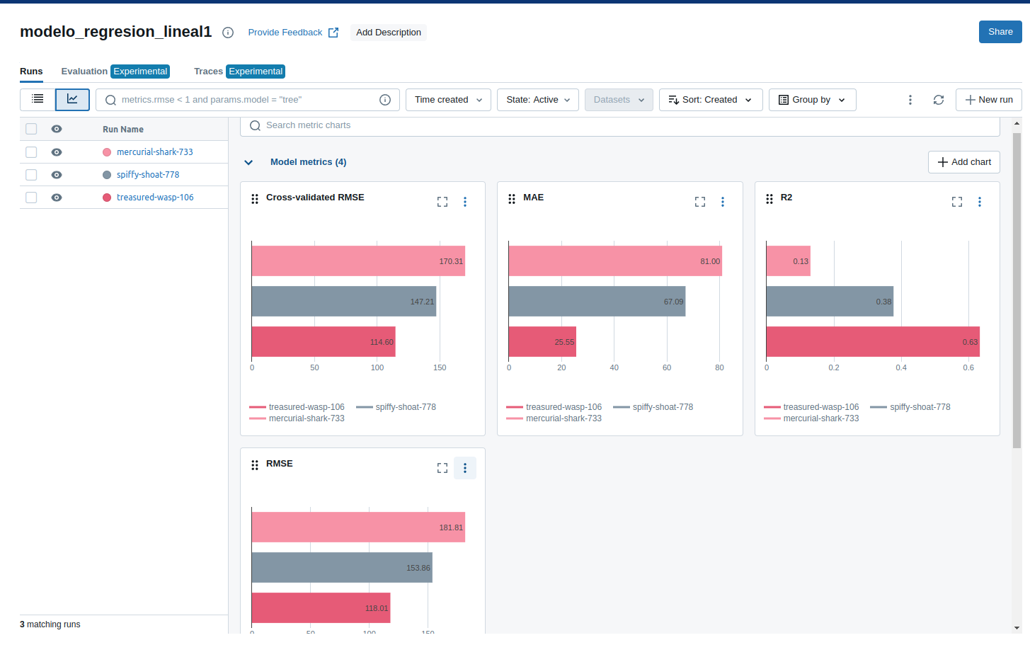

Figura 1 - Resultados del experimento de distintas configuraciones del modelo de regresión lineal en MLflow. La imagen muestra una comparación de rendimiento entre las tres versiones del modelo, destacando la configuración con mejor desempeño en términos de precisión y consistencia.

Comparación y Resultados Consolidados en Mlflow

La visualización de los resultados en MLflow nos permitió realizar un análisis comparativo claro entre las tres versiones del modelo. Observamos que, entre todas las versiones, el Código 1 mantuvo el mejor equilibrio entre precisión y simplicidad. Con un RMSE de 118.01, MAE de 25.55, y una validación cruzada con RMSE promedio de 114.60, destacó como el modelo más consistente y eficaz para el objetivo de predicción. El uso de MLflow no solo facilitó el registro detallado de las métricas, sino que también permitió un análisis visual y objetivo de los resultados, confirmando la robustez y eficiencia del Código 1 en comparación con las otras versiones.

Conclusión

Con base en los resultados de las tres versiones, concluimos que la primera configuración, representada por el Código 1, es la más adecuada para el proyecto. Este modelo de regresión lineal, ahora adaptado al entorno de Databricks y gestionado a través de MLflow, cumple con los requisitos de precisión y simplicidad, además de permitir un fácil seguimiento de versiones y métricas para futuras mejoras. La experiencia con MLflow fue fundamental para el éxito del experimento, permitiéndonos documentar y rastrear cada etapa del proceso de manera eficiente y clara. Así, el Código 1 se posiciona como la elección final para implementación, atendiendo a los objetivos de predicción de precios estacionales de forma precisa y práctica.

1. TABLERO DESARROLLADO

El tablero desarrollado busca ofrecer la solución propuesta, a través de 2 páginas.

La página 1, vinculada a la base de datos final (base_dash.csv), permite al usuario explorar los datos relacionados con precios de venta y demanda de categorías de productos mediante los diferentes gráficos. Esta página contiene, seleccionadores donde se puede escoger la fecha, la temporada (invierno, verano, otoño y primavera) y también una categoría de producto, al realizar las selecciones solicitadas (ver manual de usuario Anexo 4 de este documento) se obtendrán datos sobre la demanda por temporada para cada una de las categorías a través de la tabla interactiva, también se obtendrá el top 10 de categorías más vendidas con sus precios estimados correspondientes. En la parte inferior de esta página el usuario podrá observar la ubicación geográfica de los clientes que generan mayor demanda de la categoría seleccionada para la temporada y al lado derecho del mapa, un rango de los precios históricos para esa misma selección.

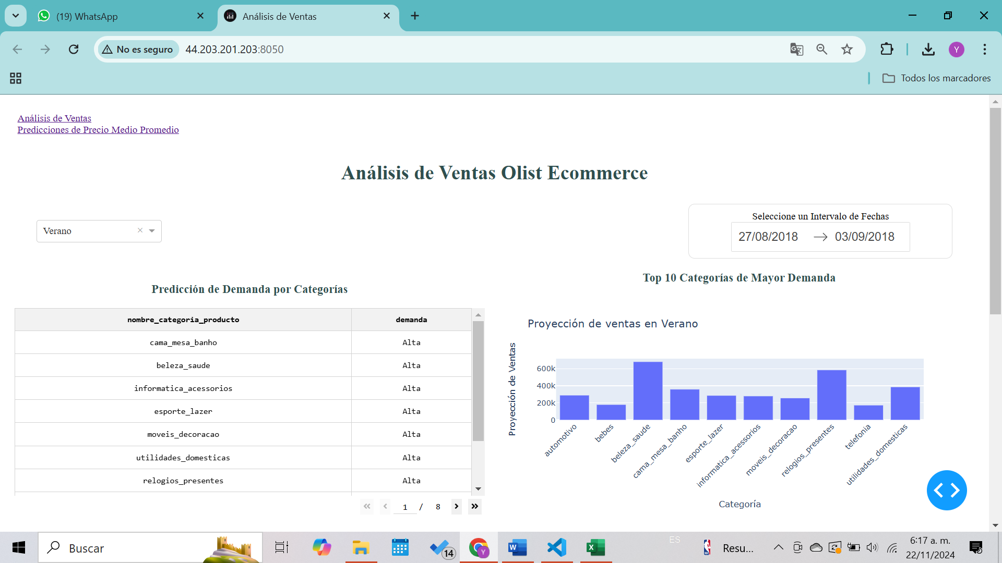

Ilustración página 1 del tablero parte superior A.

Ilustración Parte inferior de la página 1 del tablero. B.

En la página 2 se encuentra la sección de predicciones, utilizando el modelo seleccionado como el mejor según lo indicado en el ítem 3. El modelo fue empaquetado en un formato PKL (modelo_regresion_lineal.pkl) para integrarlo al tablero. Esta página le permite al usuario seleccionar características específicas de su interés y así ver el precio estimado del producto, de acuerdo con la predicción del modelo. El usuario debe seleccionar la temporada, la ciudad del cliente, la categoría y el código de identificación del producto en la plataforma de Olist para obtener las predicciones.

Ilustración vista de la Página 2 del tablero

Finalmente, se puede decir que el tablero logra las metas inicialmente propuestas en el proyecto, brindando al usuario insumos para predecir el precio de venta estacional de productos de consumo masivo. Con esto, el usuario puede optimizar la gestión de inventarios y mejorar la eficiencia operativa.

En el manual de usuario correspondiente al anexo 4, se encuentran los detalles de funcionalidad y uso del tablero con las imágenes de este. El enlace para acceder al tablero es <http://44.203.201.203:8050/> , también relacionado con los demás enlaces de interés en el anexo 2.

5. Responsabilidades y Contribuciones de los Integrantes

**Ana María Soto Orozco:**Asumió el rol de coordinadora del equipo, organizando las tareas y centralizando cada una de las entregas del proyecto. Su trabajo incluyó la realización del análisis exploratorio de los datos, lo que permitió comprender la estructura y características principales de la información. También fue responsable de la limpieza y procesamiento de los datos, asegurando que estuvieran en condiciones óptimas para su uso en el modelado. También realizó el cruce entre las diferentes bases de datos para generar una base final con la información requerida, que sirvió como insumo para las etapas siguientes. Adicionalmente, colaboró en las actividades de modelación junto con Nicolás, aportó en la versión final del tablero. **Nicolás Alejandro Yepes Joven:**Fue el encargado de la fase de modelación del proyecto. Su trabajo incluyó la creación de modelos de aprendizaje automático, la evaluación de métricas de desempeño, y la comparación entre distintos enfoques para seleccionar el más adecuado. Realizó una exhaustiva búsqueda de hiperparámetros para optimizar el mejor modelo y llevó a cabo pruebas fuera de tiempo para asegurar la generalización del modelo seleccionado. Gracias a sus aportes, se logró definir una solución analítica robusta y alineada con los objetivos del proyecto. Adicionalmente aportó en la versión final del proyecto. **Felipe Diego Lobato da Silva:**Fue el responsable de establecer la infraestructura para el despliegue de los modelos. Implementó la estructura en MLflow para facilitar el seguimiento de los experimentos y creó la instancia en AWS necesaria para el despliegue del proyecto juntamente con readecuación de los scripts en el formado exigido por el mlflow para la creación de varios modelos adentro del experimento. Adicionalmente trabajó en la construcción y el despliegue de la versión final del tablero.

**Yoselin Nieto Gil:**colaboró en la etapa de exploración de la base de datos, liderando la fase de visualización y también documentación del tablero en los manuales. Se aseguró de que el tablero cumpliera con todos los requisitos planteados y de que presentara los resultados de forma clara y útil para los usuarios finales. Asimismo, fue la revisora final de la documentación, verificando la coherencia y completitud del reporte para garantizar que reflejara adecuadamente el trabajo del equipo y los hallazgos del proyecto.

*Coordinación y Reuniones de Equipo*

El equipo mantuvo reuniones periódicas para controlar el avance de cada tarea, analizar los resultados intermedios, y asegurar la cohesión en cada fase del proyecto. En estas sesiones, se compartieron avances, se resolvieron dudas, y se sacaron conclusiones sobre el desarrollo del trabajo. Todos los integrantes documentaron sus tareas para facilitar la trazabilidad del proyecto y enriquecer la documentación final.

1. Principales resultados y conclusiones

Con base en los resultados del experimento, concluimos que la primera configuración, representada por el Código 1, es la más adecuada para el proyecto. Este modelo de regresión lineal, gestionado a través de MLflow, cumple con los requisitos de precisión y simplicidad, además de permitir un fácil seguimiento de versiones y métricas para futuras mejoras.

Finalmente, se puede decir que el tablero logra las metas inicialmente propuestas en el proyecto, brindando al usuario insumos para predecir el precio de venta estacional de productos de consumo masivo y analizar el comportamiento de las diferentes categorías. Con esto, el usuario puede optimizar la gestión de inventarios, precios y mejorar la eficiencia operativa.

**6. Anexos**

Anexo 1. Pantalla Inicial del repositorio General

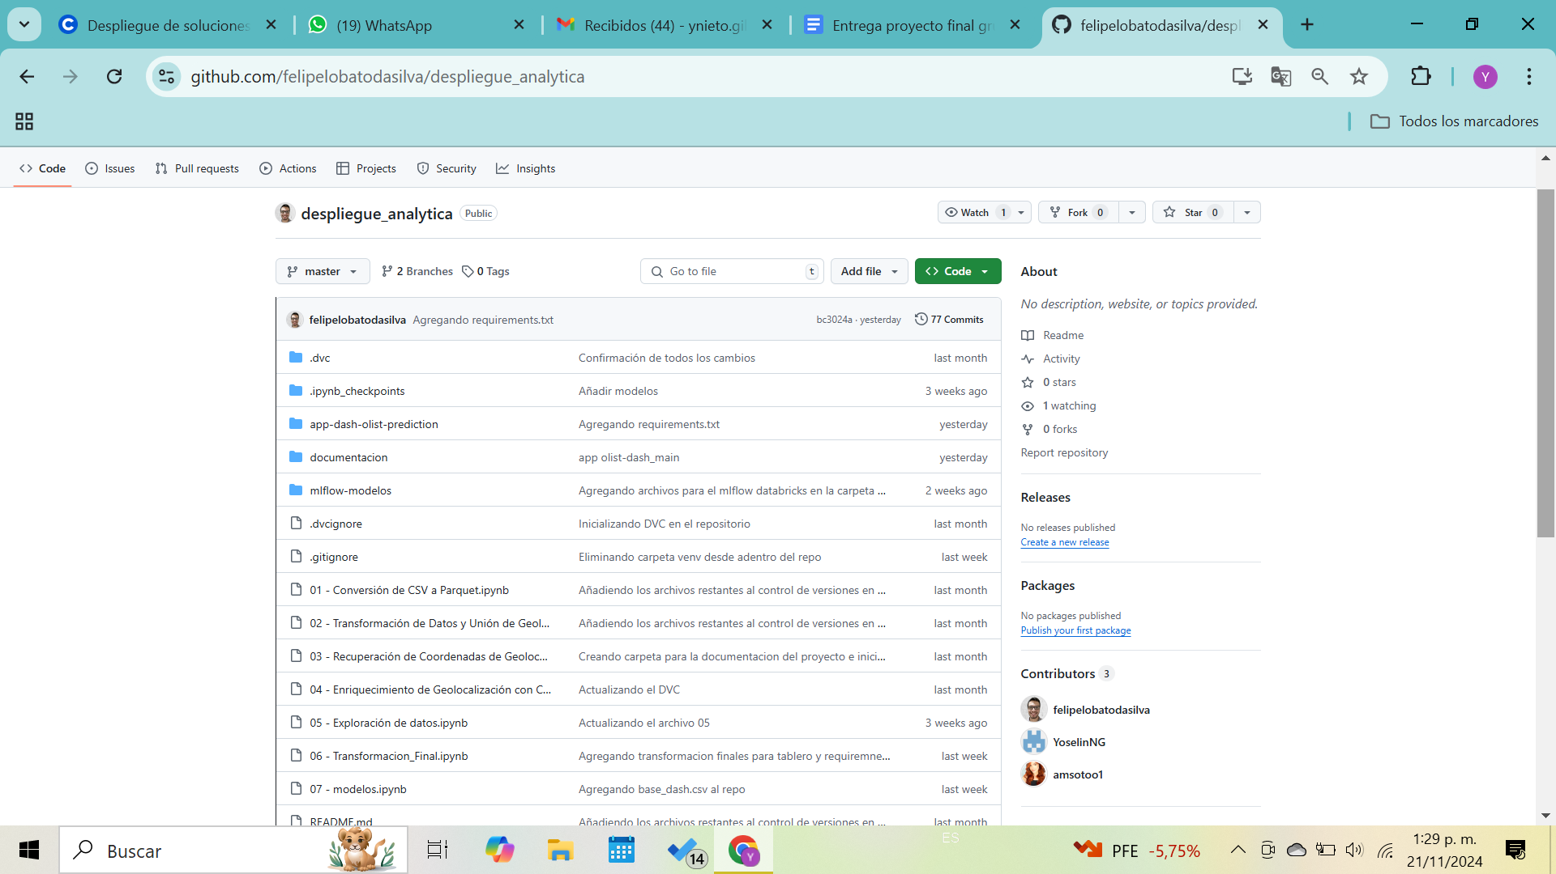

Anexo 2. Enlaces relacionados con el proyecto:

Aplicación mlflow - <http://3.84.19.167:8050/>

Ruta de los scripts del modelo: [GitHub – felipelobatodasilva/despliegue_analytica/mlflow-modelos](https://github.com/felipelobatodasilva/despliegue_analytica/tree/master/mlflow-modelos)

Ruta del repo general con las fuentes del tablero y API desarrollados –: <https://github.com/felipelobatodasilva/despliegue_analytica.git>

https://github.com/felipelobatodasilva/despliegue_analytica

Ruta del tablero en línea: <http://44.203.201.203:8050/>

Ruta al video de presentación del proyecto: <https://www.youtube.com/watch?v=qH2BSQh8zAU>

Anexo 3. Tabla de metadatos de base final

|  |  |  |  |  |
| --- | --- | --- | --- | --- |
| Nombre de la Columna | Descripción | Tipo de Dato | Ejemplo del Dato | Clave |
| id_pedido | Identificador único del pedido | string | "995392413cee616c1..." | Clave primaria |
| id_cliente | Identificador único del cliente | string | "4bf2490c4245cdb25a..." | Clave foránea (customers.customer_id) |
| estado_pedido | Estado del pedido (ej. entregado, cancelado) | string | "entregado" |  |
| fecha_pedido | Fecha en que se realizó la compra | timestamp | "2017-09-04" |  |
| hora_compra_pedido | hora en que se realizó la compra | string | "22:43:54" |  |
| fecha_aprobacion_pedido | Fecha y hora en que se aprobó el pedido | timestamp | "2017-09-04 22:43:54" |  |
| fecha_entrega_estimada | Fecha estimada de entrega del pedido | timestamp | "2017-09-27 00:00:00" |  |
| id_item_pedido | Identificador del ítem dentro del pedido | integer | 1 | Clave primaria compuesta junto a id_pedido |
| id_producto | Identificador único del producto | string | "4lebbrb7a41c44632..." | Clave foránea (products.product_id) |
| id_vendedor | Identificador único del vendedor | string | "7a67c85e85bbc2e85..." | Clave foránea (sellers.seller_id) |
| fecha_limite_envio | Fecha límite para el envío | timestamp | "2017-05-22 16:05:44" |  |
| precio | Precio del producto | doble | 109.99 |  |
| valor_flete | Valor del envío | doble | 18.02 |  |
| secuencia_pago | Secuencia del pago dentro del pedido | integer | 1 | Clave primaria compuesta junto a id_pedido |
| tipo_pago | Tipo de pago utilizado | string | "tarjeta_credito" |  |
| cuotas_pago | Número de cuotas del pago | integer | 8 |  |
| valor_pago | Valor del pago | doble | 99.33 |  |
| id_unico_cliente | Identificador único y persistente del cliente | string | "15ee900ec703c9a10" |  |
| codigo_postal_cliente | Prefijo del código postal del cliente | string | "68590" | Clave foránea (geo.cep_prefix) |
| ciudad_cliente | Ciudad del cliente | string | "jacunda" |  |
| estado_cliente | Estado del cliente | string | "PA" |  |
| nombre_categoria_producto | Categoría del producto | string | "perfumaria" |  |
| longitud_nombre_producto | Longitud del nombre del producto | integer | 40 |  |
| longitud_descripcion_producto | Longitud de la descripción del producto | integer | 287 |  |
| cantidad_fotos_producto | Cantidad de fotos del producto | integer | 1 |  |
| peso_producto_g | Peso del producto en gramos | integer | 225 |  |
| largo_producto_cm | Longitud del producto en centímetros | integer | 16 |  |
| altura_producto_cm | Altura del producto en centímetros | integer | 10 |  |
| ancho_producto_cm | Ancho del producto en centímetros | integer | 14 |  |
| codigo_postal_vendedor | Prefijo del código postal del vendedor | string | "13023" | Clave foránea (geo.cep_prefix) |
| ciudad_vendedor | Ciudad del vendedor | string | "campinas" |  |
| estado_vendedor | Estado del vendedor | string | "SP" |  |
| temporada | Estación del año de acuerdo al mes de compra del pedido (Otoño, Invierno, Verano, Primavera) | string | "Verano" |  |

Anexo 4. Manual de usuario

El tablero contiene dos páginas de interacción: Análisis de ventas y Predicciones precio promedio

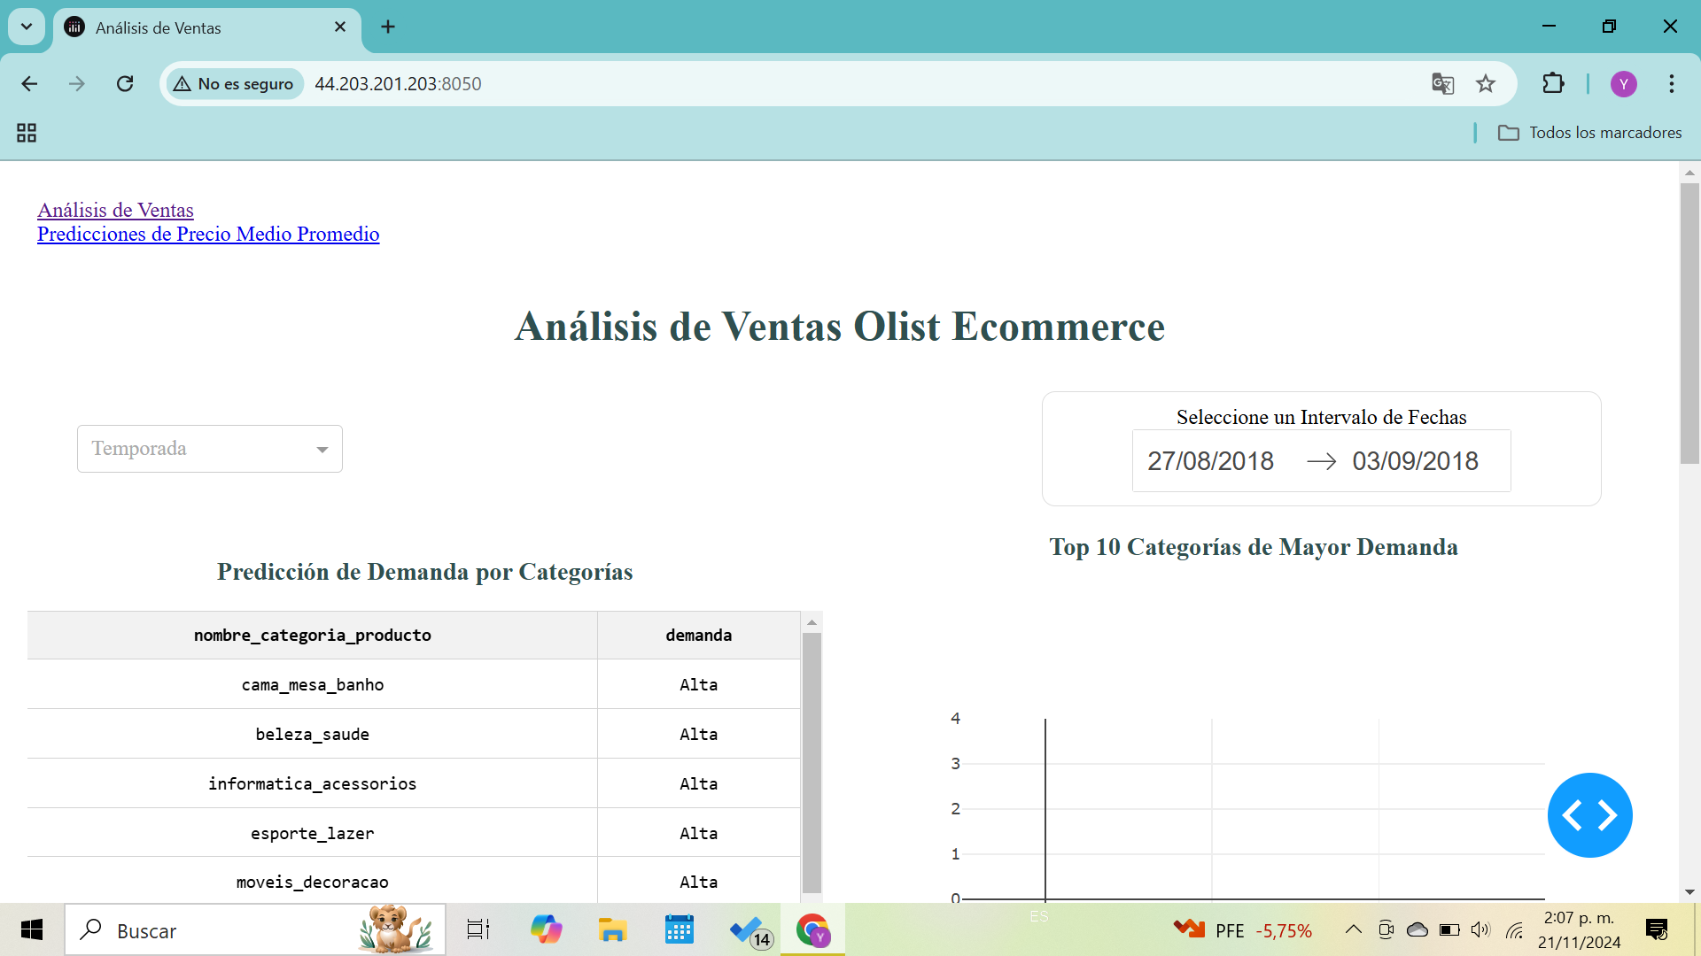

Ilustración 4 vista inicial del Dash con las dos ventanas a seleccionar

**Página 1 Análisis de ventas**

Contiene análisis de datos históricos con la base de datos-Exploración. Se selecciona una temporada y el rango de fechas en las barras de selección

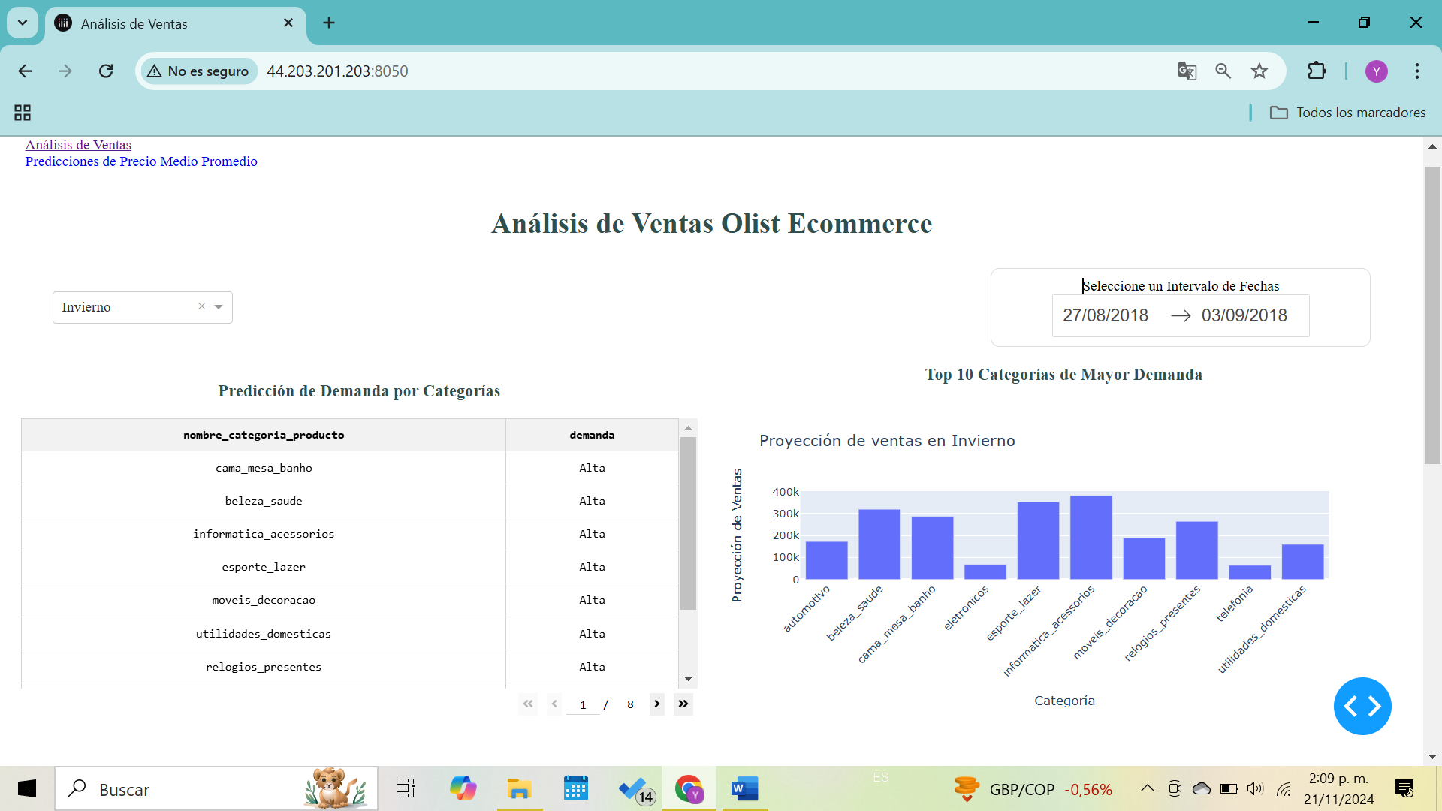

Ilustración 5 área superior de la ventana analisis de ventas

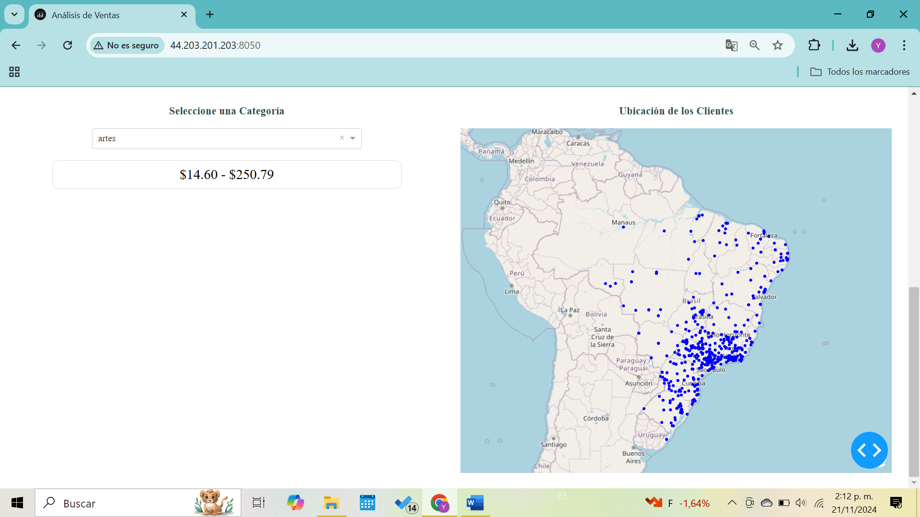

Ilustración 6 Parte inferior de la ventana análisis de ventas.

Paso 1. El usuario debe seleccionar la temporada

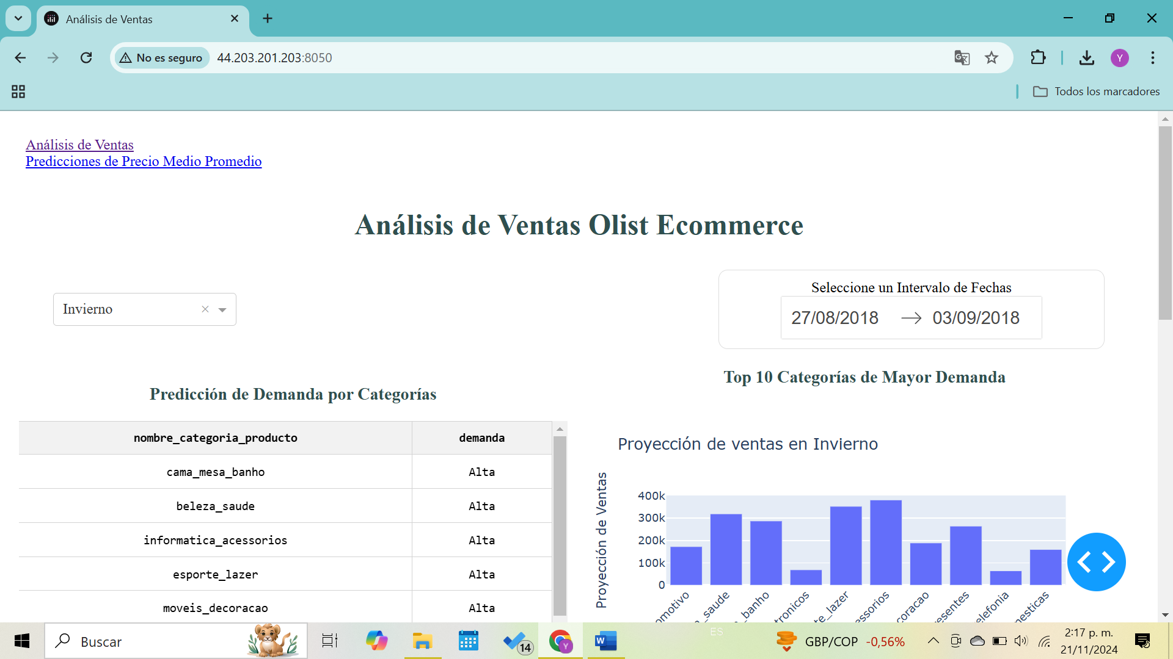

Ilustración 7 Barra de selección

Al seleccionar la temporada, en la tabla “predicciones de Demanda por categoría” aparecen las categorías de los productos presentes en la base de datos y se muestra la demanda (baja, media y alta) de los consumidores para esa temporada

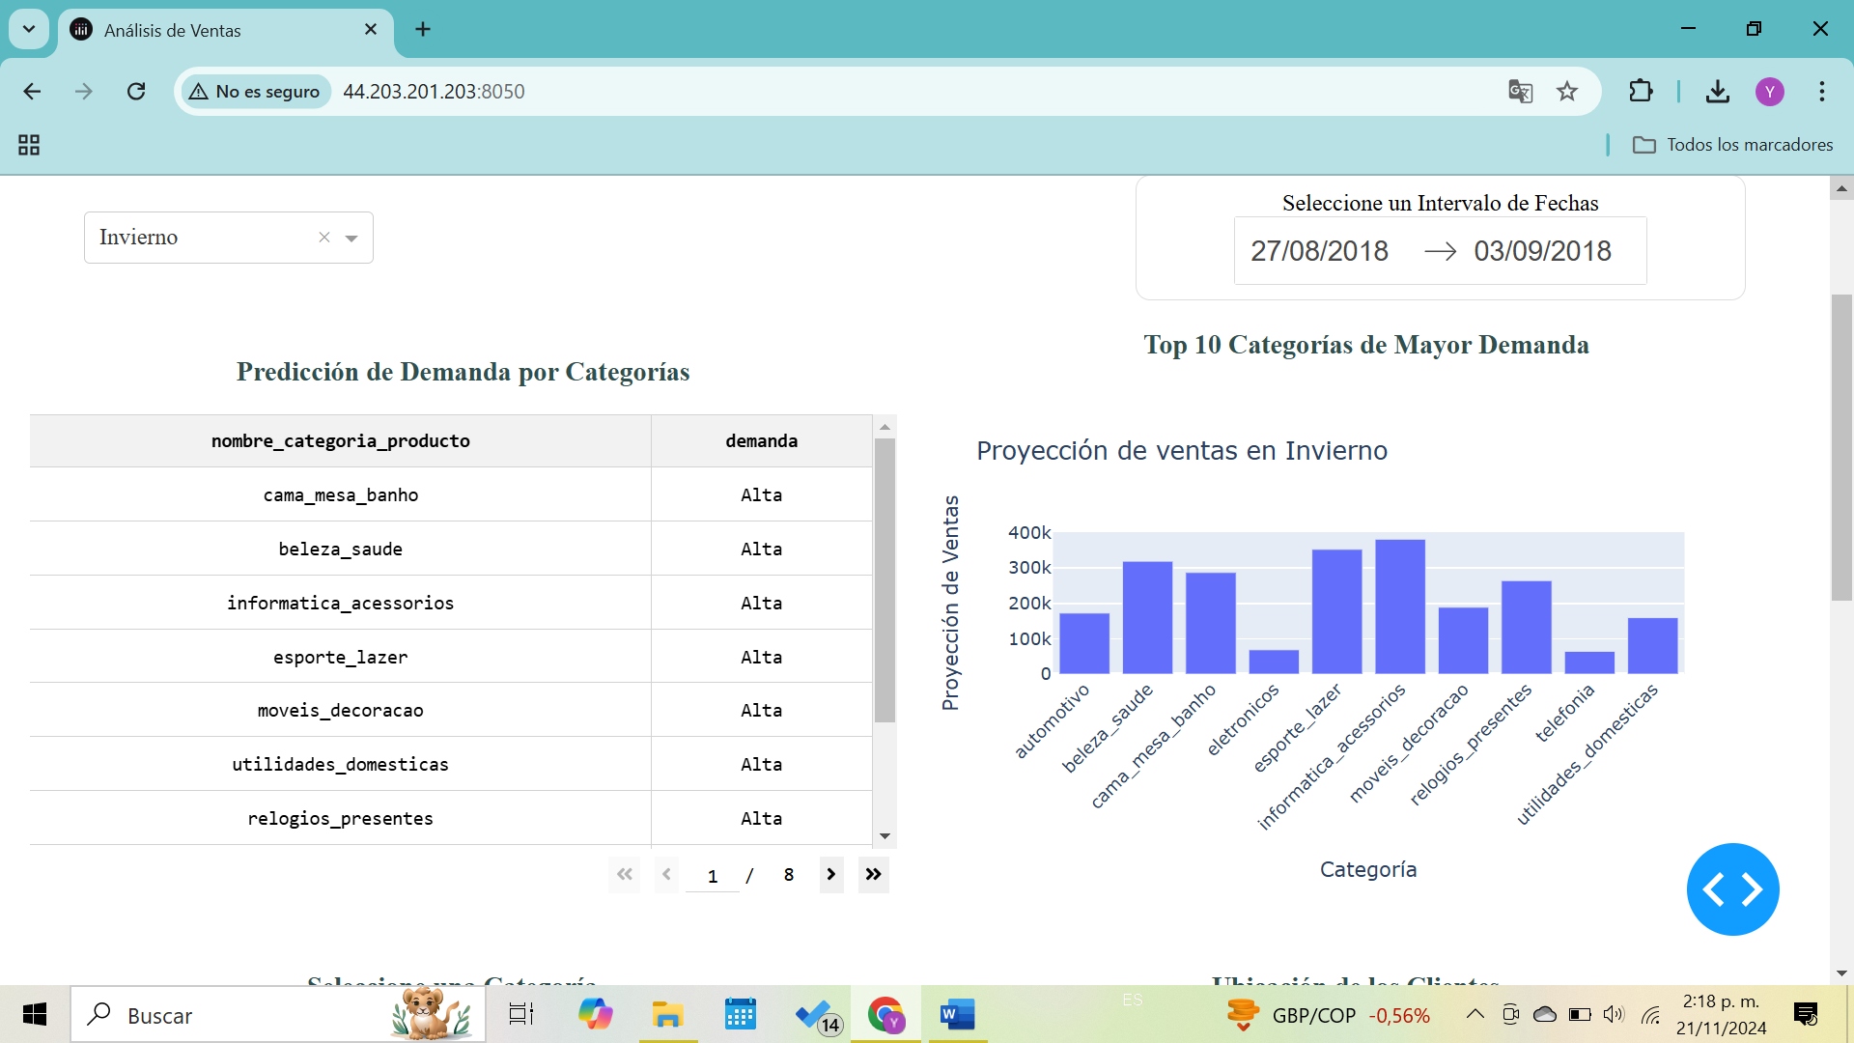

Ilustración 8 tabla de demanda del producto

Simultáneamente se genera el gráfico “Top 10 Categorías de Mayor demanda” para la misma temporada y fechas seleccionadas en las barras de la parte superior del tablero.

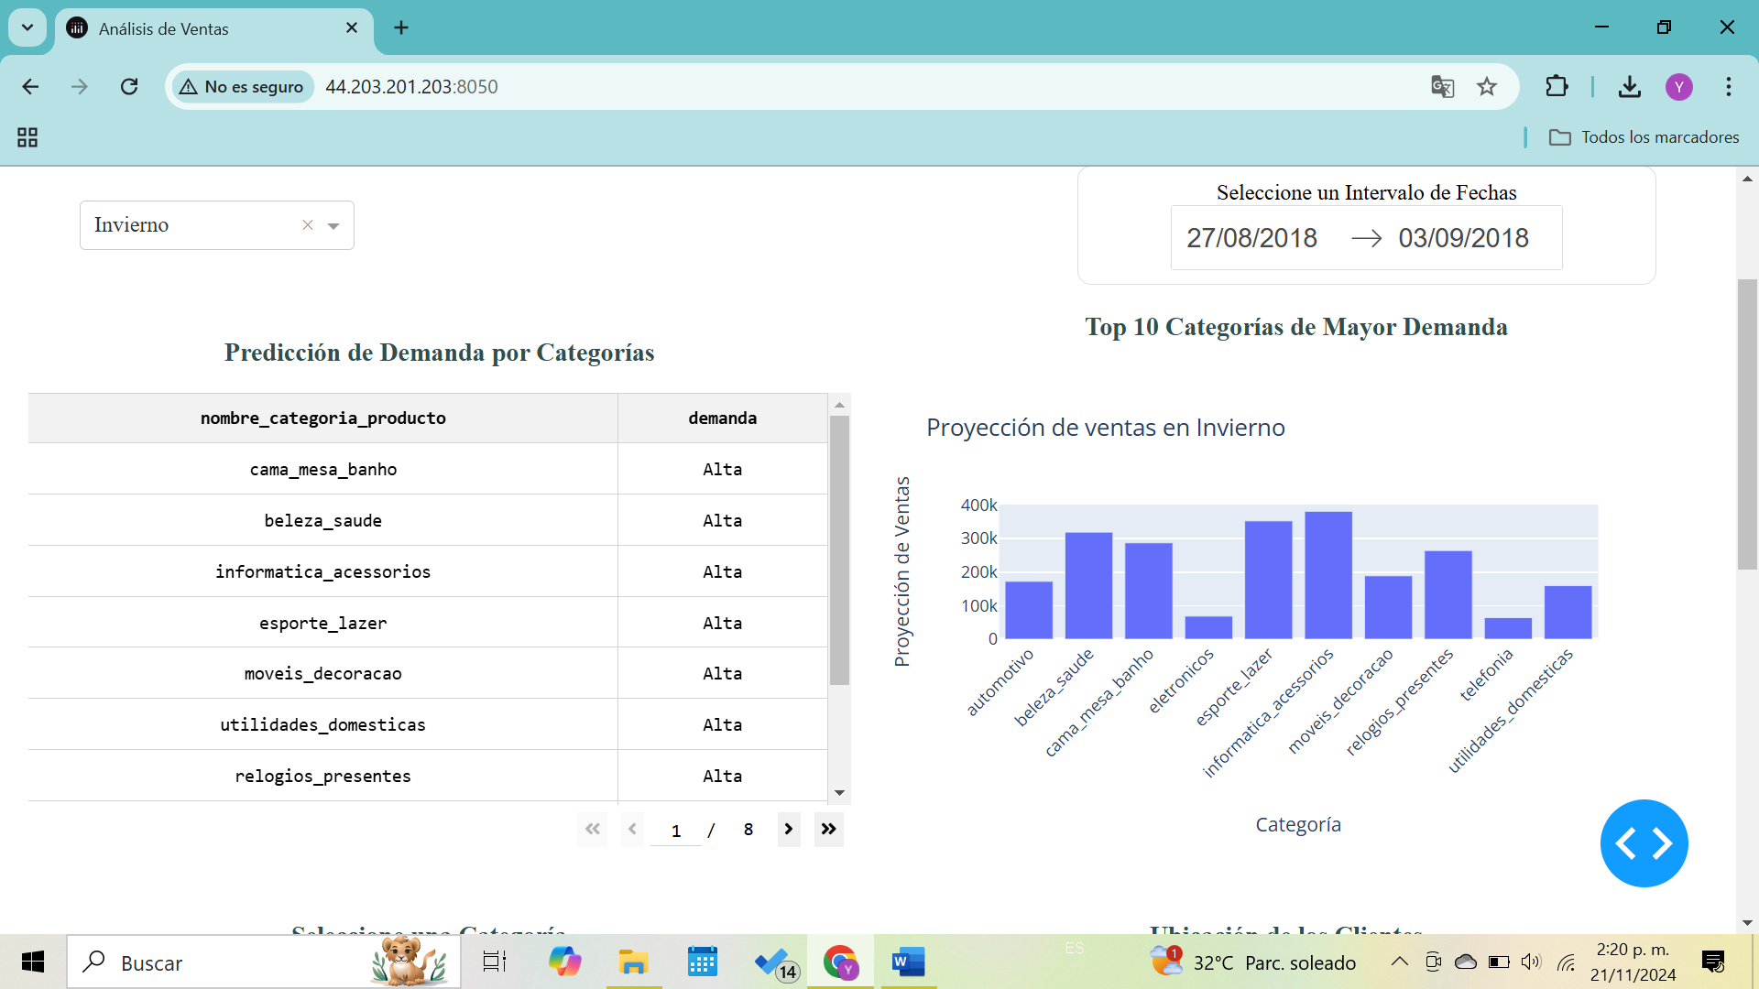

Ilustración 9 gráfico top 10 categorías

Debajo del gráfico, se indica la ubicación espacial de los compradores, donde el usuario del tablero podrá observar donde se concentran espacialmente las ventas en el mapa “Ubicación de los clientes”

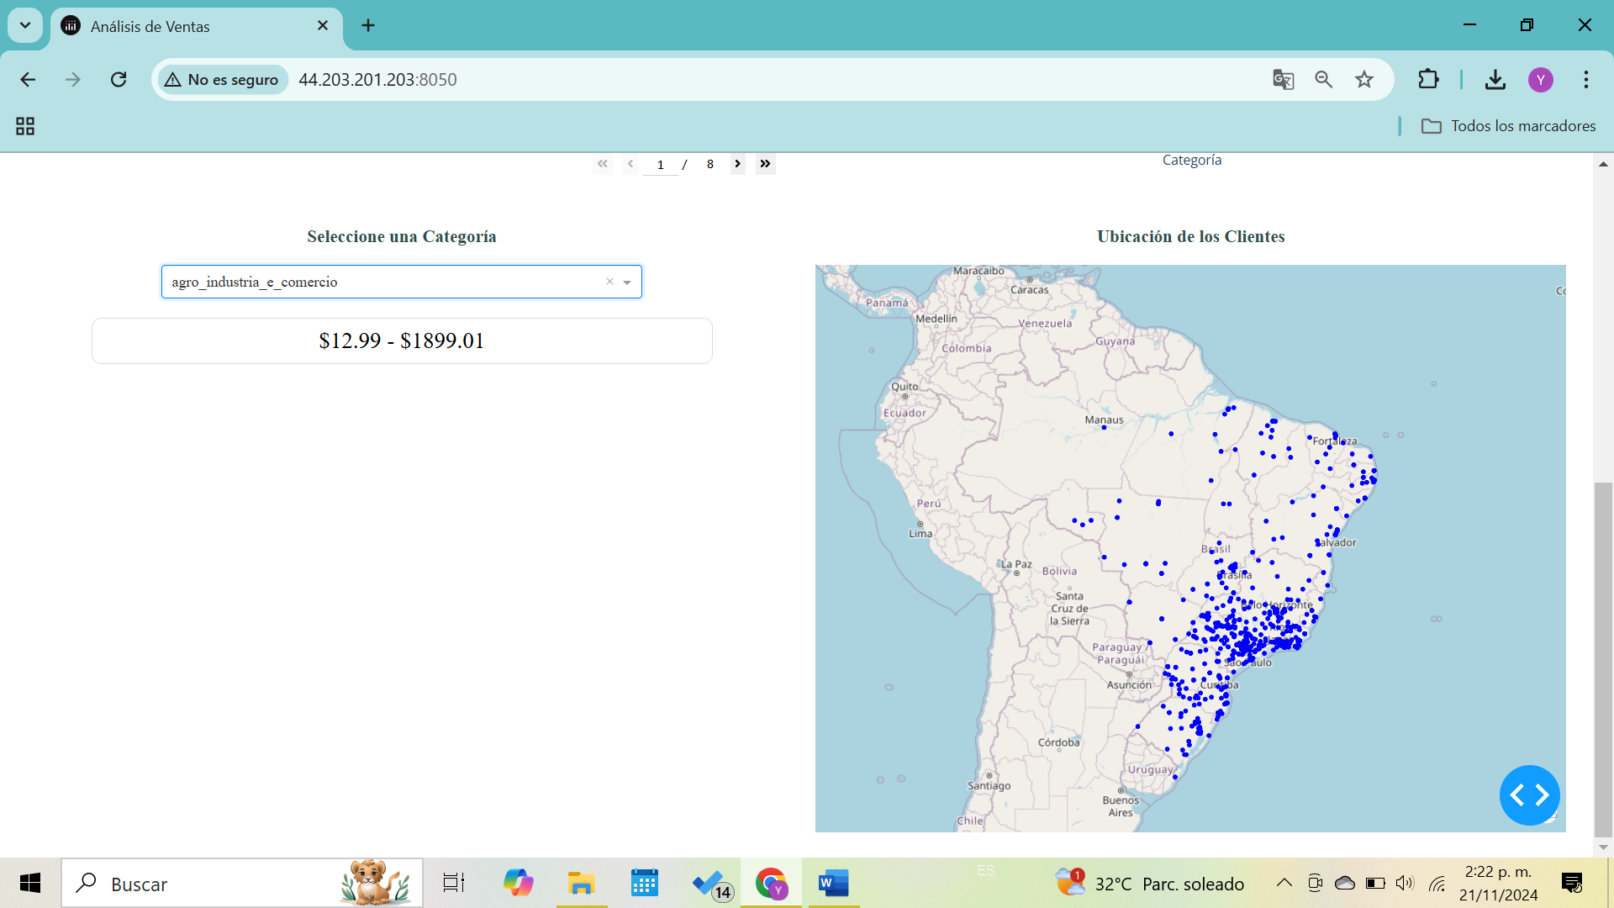

Ilustración 10 mapa ubicación de los clientes

Paso 2. Seleccione la categoría para el rango de precio

En la parte inferior izquierda se encuentra otro seleccionador “seleccione una categoría” el usuario debe dar clic en la flecha para desplegar las opciones de categoría del producto, seleccionar la de su interés y obtendrá un intervalo de precio estimado para esa categoría en la temporada.

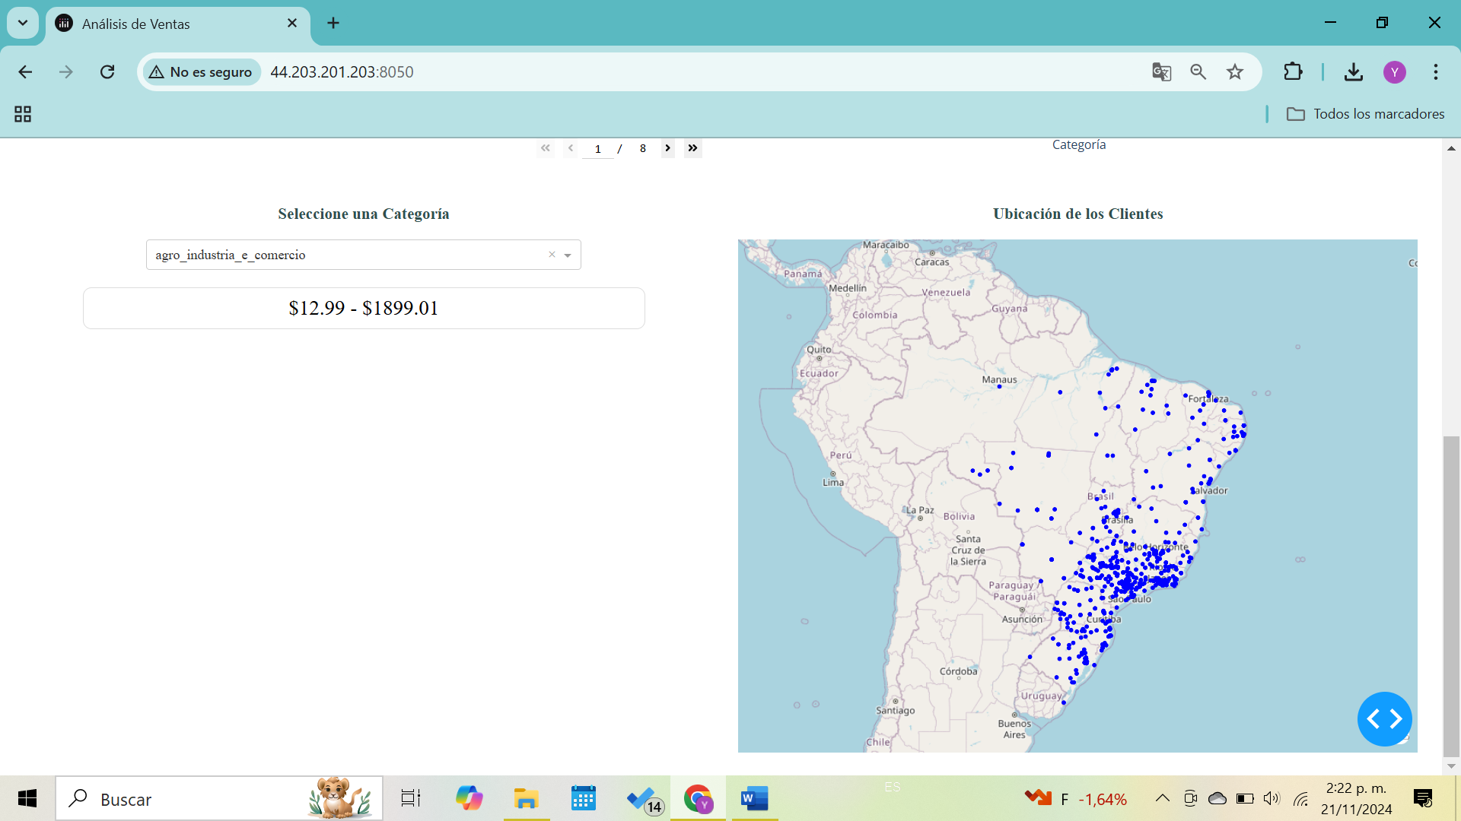

Ilustración 11 seleccionador e intervalo de precios de la categoría.

**Página 2. Predicciones precio promedio**

Dar clic en predicciones de Precio promedio para pasar a la página 2

En esta página el usuario selecciona una opción para cada una de las características específicas de su interés en 4 listas desplegables para: Temporada, Categoría del producto, ciudad del cliente y la identificación del producto.

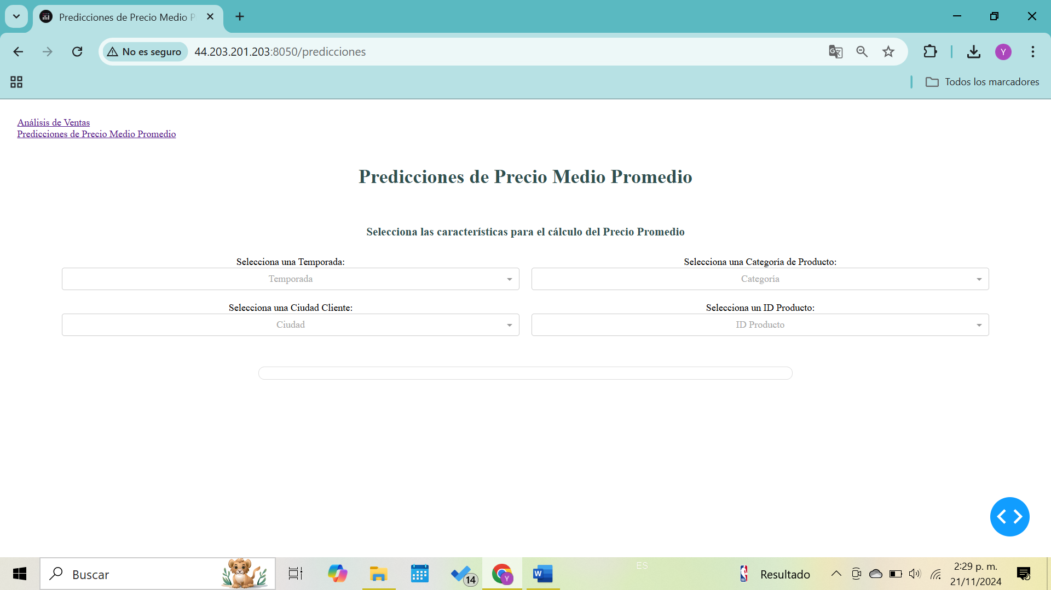

Ilustración 12 seleccionadores de características.

**Seleccione la Temporada:** se refiere a la temporada del año relacionada (primavera, verano, otoño e invierno). Debe seleccionar una.

**Seleccione la Categoría del producto: se** debe seleccionar una de acuerdo con las categorías disponibles en la base de datos, por ejemplo: "perfumaria"

**Seleccione la Ciudad cliente:** Se refiere a la ubicación del cliente de acuerdo con las ciudades disponibles en la base de datos, por ejemplo: Sao Paulo.

**Seleccione el ID del producto:** Se refiere a la identificación única del producto, un código de letras y números. Por ejemplo: "4lebbrb7a41c44632...". El usuario debe seleccionar la correspondiente a su producto de interés de acuerdo con la base de datos.

Al terminar de seleccionar las 4 características, el modelo determinará un precio predicho que se mostrará en el tablero como se puede ver a continuación:

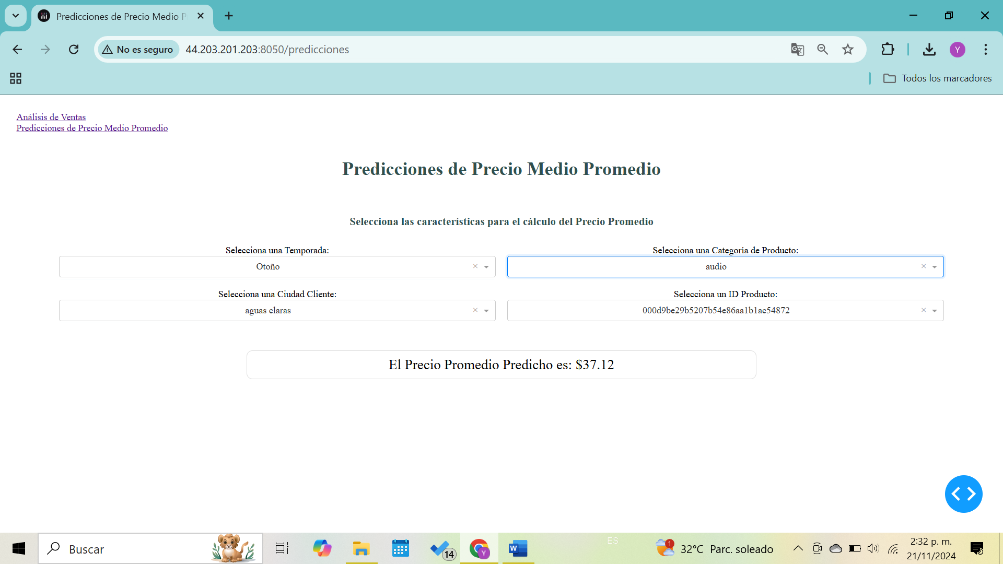

Ilustración 13 Predicción del precio con el modelo.

Anexo 5. Manual de Instalación del tablero

Paso 1. Crear la EC2

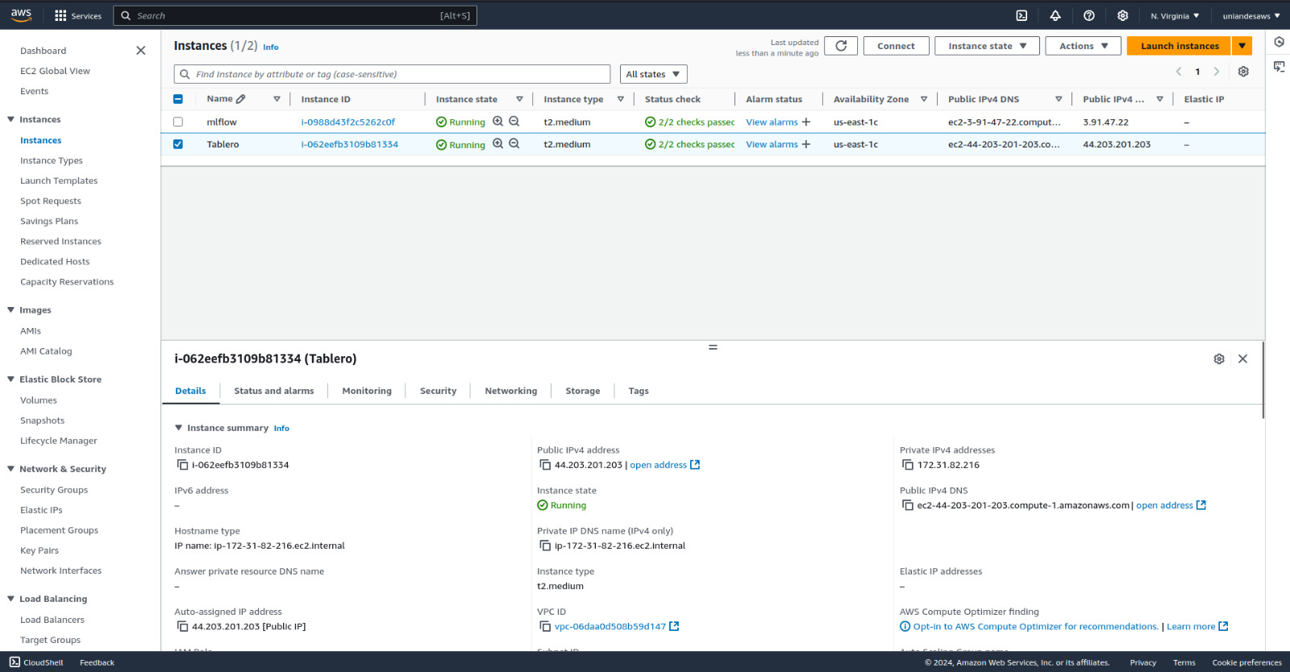

Ilustración Datos de la instancia creada.

Para ejecutar el dashboard, es necesario crear una instancia EC2 en AWS. En este caso, se configuró una instancia del tipo **t2. medium**, que ofrece un buen equilibrio entre costo y rendimiento. La instancia se lanzó en la región **us-east-1**, lo que garantiza proximidad geográfica y menor latencia. Además, se asignó una dirección IPv4 pública, como **44.203.201.203**, para permitir el acceso externo al dashboard. Durante la configuración, también se habilitó el puerto **8050** en el grupo de seguridad para permitir el tráfico necesario para la aplicación.

Una vez creada y configurada la instancia EC2, conéctese a ella mediante SSH utilizando el siguiente comando en la terminal:

**ssh -i [tu-clave.pem] ubuntu@44.203.201.203**

Paso 2. Clonar el repo

Una vez conectados a la instancia EC2 vía SSH, es necesario clonar el repositorio que contiene el código del dashboard. Este repositorio incluye todos los archivos y scripts necesarios para la implementación de la aplicación.

Para clonar el repositorio, ejecute el siguiente comando en la terminal:

**git clone https://github.com/felipelobatodasilva/despliegue_analytica.git**

Ilustración Clonar el repositorio en la máquina virtual

Paso 3. Alistar paquetes y bibliotecas que se exige para la aplicación

Una vez clonado el repositorio en la instancia EC2, es necesario instalar las dependencias especificadas en el archivo requirements.txt. Esto asegura que el dashboard cuente con todas las bibliotecas necesarias para su correcto funcionamiento.

Navegue al directorio del proyecto:

**cd despliegue_analytica/app-dash-olist-prediction**

Ejecute el siguiente comando para instalar las dependencias:

**pip install -r requirements.txt**

Durante la instalación, se descargan e instalan automáticamente las bibliotecas listadas en el archivo, como dash, pandas, y numpy. El proceso muestra en la terminal los detalles de cada paquete instalado y la velocidad de descarga.

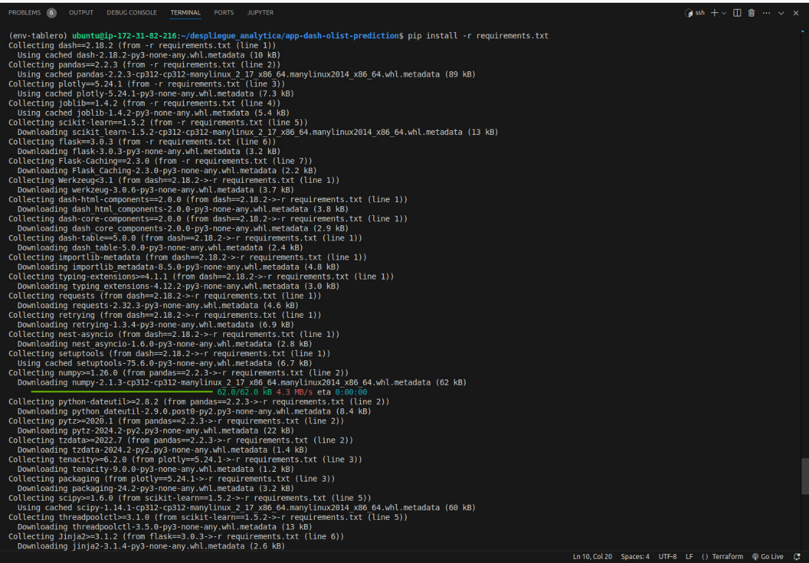

Ilustración Alistamiento de paquetes y bibliotecas.

Paso 4. Ejecutar el archivo principal de la aplicación

Ejecutar main.py dentro de un screen, una herramienta de Linux que mantiene procesos activos en segundo plano, incluso después de desconexiones.

Con las dependencias instaladas correctamente, el siguiente paso es ejecutar el archivo principal de la aplicación para iniciar el servidor del dashboard. Asegúrese de estar en el directorio donde se encuentra el archivo main.py y ejecute el siguiente comando:

**python3 main.py**

Al ejecutar este comando, el servidor Flask/Dash se inicializa y comienza a escuchar en la dirección IP y puerto configurados. En este caso, la salida en la terminal confirmará que el dashboard está en ejecución:

Dash is running on http://0.0.0.0:8050/

* Serving Flask app 'dash_app'

* Debug mode: on

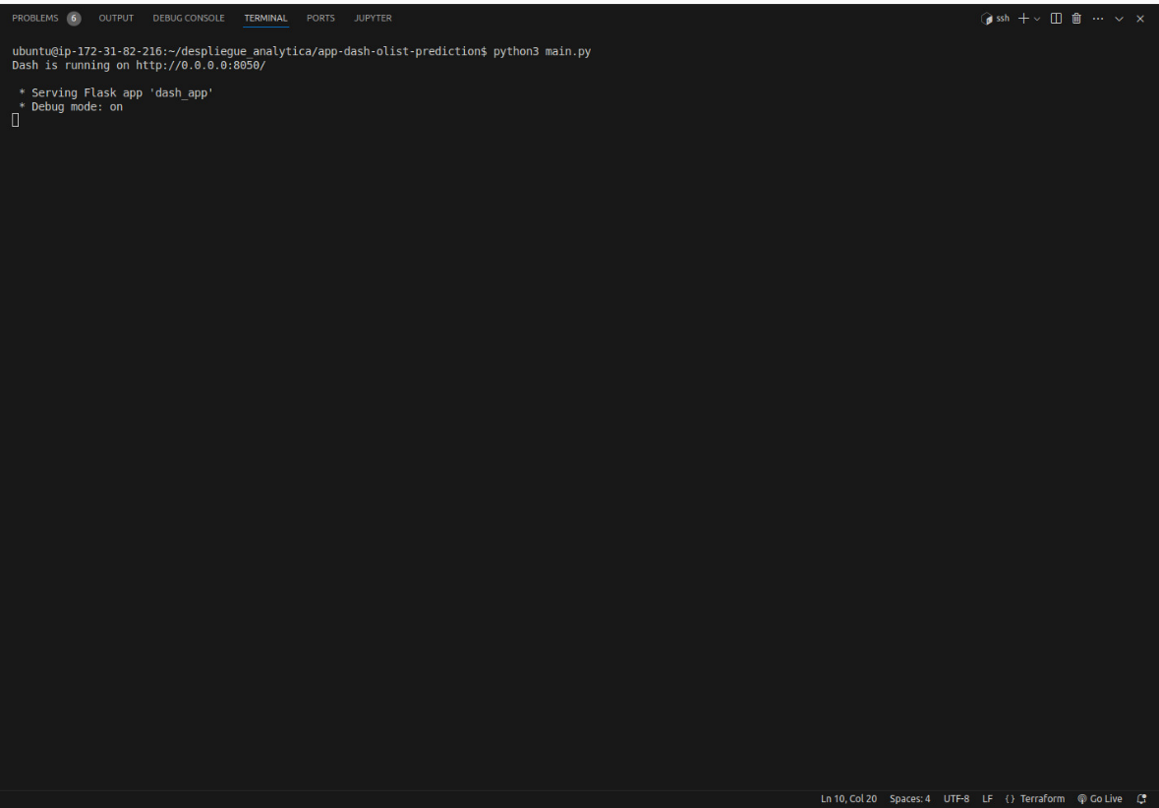

Ilustración Ejecucion de main.py

**Acceso al Dashboard:**

Para visualizar el dashboard en un navegador, utilice la dirección pública de la instancia EC2 junto con el puerto especificado. Para este ejemplo:

<http://44.203.201.203:8050/>

Paso 5. comprobar una sesión de screen activa

En este caso identificada como 12633.tablero, actualmente en estado Detached (desanexada y ejecutándose en segundo plano)

Para comprobar las sesiones activas en **screen**, se ejecuta:

**screen -ls**

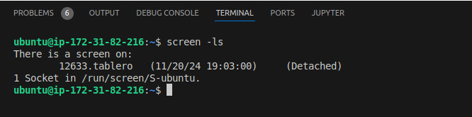

Ilustración Proceso activo

Esta salida debe mostrar que existe una sesión llamada tablero, en estado **Detached**, lo que indica que el proceso sigue activo.